Zadania dla 5-latków
04.05.20r.(poniedziałek)
Zadanie 1. „Kwoka” słuchanie wiersza J. Brzechwy.
„Kwoka”
Proszę pana, pewna kwoka
Traktowała świat z wysoka
I mówiła z przekonaniem:
"Grunt to dobre wychowanie!"
Zaprosiła raz więc gości,
By nauczyć ich grzeczności.
Pierwszy osioł wszedł, lecz przy tym
W progu garnek stłukł kopytem.
Kwoka wielki krzyk podniosła:
"Widział kto takiego osła?!"
Przyszła krowa. Tuż za progiem
Zbiła szybę lewym rogiem.
Kwoka gniewna i surowa
Zawołała: "A to krowa!"
Przyszła świnia prosto z błota.
Kwoka złości się i miota:
"Co też pani tu wyczynia?
Tak nabłocić! A to świnia!"
Przyszedł baran. Chciał na grzędzie
Siąść cichutko w drugim rzędzie,
Grzęda pękła. Kwoka wściekła
Coś o łbie baranim rzekła
I dodała: "Próżne słowa,
takich nikt już nie wychowa,
Trudno... Wszyscy się wynoście!"
No i poszli sobie goście.
Czy ta kwoka, proszę pana,
Była dobrze wychowana?

- Po wysłuchaniu treści dzieci odpowiadają na pytania: „O jakich zwierzętach była mowa w wierszu?”, „Czy kwoka była dobrze wychowana?”, „Jak inaczej możemy nazywać kwokę?”, „Jakie znacie czarodziejskie słowa, których mogłaby użyć kwoka?”.

- „Co widzisz na obrazku?” proszę, aby dziecko opisało prostymi zdaniami, co widzi na obrazku.
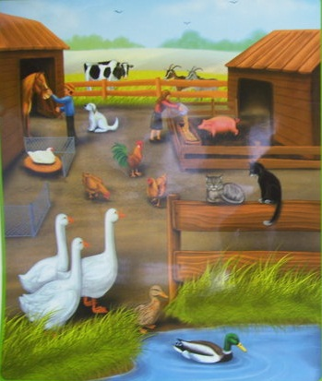

Zadanie 2. „Czarna krowa” nauka piosenki.
Link do piosenki: https://www.youtube.com/watch?v=ZfkqGu44yYI

Życzę miłego dnia!

Opracowała:
Olga Deluga

